TEHNIČKA ŠKOLA RUĐERA BOŠKOVIĆA
GETALDIĆEVA 4, ZAGREB

ZAVRŠNI STRUČNI RAD:
Deep Messenger

MENTOR: Marko Stojanović

UČENIK: Roko Dobovičnik
RAZRED: 4.G

Zagreb, travanj 2024.
Sadržaj
1. Uvod 3
2. Teorijski dio 4
2.1. TOR (The Onion Router) 4
2.1.1. Skriveni servisi (Hidden services) 5
2.1.2. Tor klijent (program) 6
2.2. OpenSSL 6
2.3. Libevent 7
2.4. Ncurses 8
2.5. SOCKS protokol verzije 5 8
2.6. Opis korištenih alata 9
2.6.1. Visual Studio Code 9
2.6.2. ChatGPT 3.5 9
2.6.3. Git version control 10
2.6.4. GNU Make 10
3. Tehničko tehnološki dio 11
3.1. Deep Messenger protokol 11
3.1.1. Kriptografski algoritmi i ključevi 11
3.1.2. Zaglavlje poruke protokola 12
3.1.3. Tip poruke: Transaction request (0x01) 13
3.1.4. Tip poruke: Transaction response (0x02) 13
3.1.5. Tip poruke: Friend request (0x81) 13
3.1.6. Tip poruke: Ack onion (0x82) 15
3.1.7. Tip poruke: Ack signature (0x83) 15
3.1.8. Tip poruke: Message Container (0x84) 16
3.1.9. Tip poruke: Mailbox register (0x85) 18
3.1.10. Tip poruke: Mailbox granted (0x86) 18
3.1.11. Tip poruke: Mailbox fetch (0x87) 19
3.1.12. Tip poruke: Mailbox set contacts (0x88) 20
3.1.13. Tip poruke: Mailbox del account (0x89) 20
3.1.14. Tip poruke: Mailbox del messages (0x8A) 21
3.1.15. Tip poruke: Client fetch (0x8B) 21
3.1.16. Tip poruke: Message list (0x8C) 22
3.2. Primjeri komunikacije 23
3.2.1. Zahtjev za prijateljstvo 23
3.2.2. Slanje poruka direktno 24
3.2.3. Registracija na mailbox servis 24
3.3. Vlastite implementacije pomoćnih algoritama 25
3.3.1. SOCKS 5 klijent 25
3.3.2. Base32 enkoder i dekoder 26
3.3.3. Implementacija generičkog reda (queue) 26
3.3.4. Pomoćne funkcije za upravljanje onion adresama 26
3.3.5. Ostale pomoćne funkcije 26
3.4. Glavna logika Deep Messengera 26
3.4.1. Glavni upravitelj poruka (Main protocol handler) 27
3.4.2. Modeli baze podataka 28
3.4.3. Korisničko sučelje 28
3.5. Dizajn baze podataka 29
4. Zaključak 30
5. Literatura 31
6. Prilozi 32

Uvod
Deep Messenger je decentralizirana chat aplikacija za anonimnu komunikaciju. Kako bi ostvarila anonimnost i peer-to-peer vezu među klijentima, aplikacija koristi TOR (The Onion Router) mrežu, odnosno skrivene servise (Hidden Services). Iz slanja poruka peer-to-peer proizlazi problem, naime klijenti mogu izmjenjivati poruke samo kada su oboje na mreži, kako bi riješili ovaj problem svaki od korisnika može konfigurirati svoj mailbox servis koji će primati poruke za njega dok nije na mreži. Naravno jedan mailbox servis može koristiti više klijenata. Aplikacija ima tekstualno korisničko sučelje TUI, dok ovakvo sučelje možda na prvu nije privlačno svim korisnicima, ono kao i GUI ima svoje prednosti poput mogućnosti korištenja aplikacije putem SSH. Aplikacija je napisana u C programskom jeziku, uz korištene više biblioteka navedenih u nastavku.
Ovu temu završnog rada odabrao sam jer sam kroz izradu i dizajn rada htio istražiti koncepte mrežnog programiranja u programskom jeziku C i način na koji Tor mreža funkcionira te kako ju koristiti van samog Tor Browsera. Način na koji Tor mreža radi mi je oduvijek bio interesantan i kroz ovaj rad sam ga htio dublje istražiti.

Teorijski dio
Ovo poglavlje navodi i opisuje biblioteke, alate i tehnologije korištene u izradi ovog završnog rada.

TOR (The Onion Router)
Tor je najpoznatija implementacija koncepta onion usmjeravanja, koje je osmislio i implementirao Naval Research Lab Sjedinjenih Američkih država devedesetih godina prošlog stoljeća. Kasnije kada se projektu pridružio Roger Dingledine projekt je dobio danas poznati naziv The Onion Router kako bi se razlikovao od ostalih sličnih implementacija. Danas je projekt pod vodstvom neprofitne organizacije Tor Project i sav softver koji razvijaju je otvorenog koda, tako da ga bilo tko može besplatno koristiti ili doprinijeti u njegovom razvoju.
Ono što nam Tor omogućuje je jest anonimni pristup internetu tako što naš promet preusmjerava kroz Tor mrežu. Tor mreža sastoji se od takozvanih Tor releja odnosno čvorišta koja se nalaze diljem svijeta, a postavljaju i održavaju ih volonteri koji žele doprinijeti funkcioniranju mreže. Što više aktivnih releja postoji, mreža postaje prohodnija i sigurnija. [1]
Ukratko, način na koji Tor funkcionira je sljedeći. Kako bi korisnik mogao pristupiti internetu kroz Tor mrežu, prvo mora dobaviti Tor klijenta, kojeg je moguće preuzeti sa službenih stranica Tor projekta ili u slučaju mnogih Linux distribucija, direktno iz repozitorija distribucije. Kada korisnik uspije dobaviti i pokrenuti klijenta, on će nasumično odabrati 3 dostupna releja i kroz njih uspostaviti vezu prema lokaciji kojoj korisnik želi pristupiti. Klijent će također 3 puta enkriptirati sav promet koji šalje, po jednom za svaki od releja. Kada enkriptirani podaci stignu do prvog releja on će ih dekriptirati svojim ključem, pa će tada podaci biti enkriptirani samo dva puta. Ovaj proces se nastavlja dok podaci ne dođu do trećeg releja kada napuštaju Tor mrežu. Proces možemo usporediti sa skidanjem pojedinih ljuski luka, od kuda i dolazi naziv The Onion Router. Dijagram ispod grafički prikazuje putovanje podataka kroz Tor mrežu.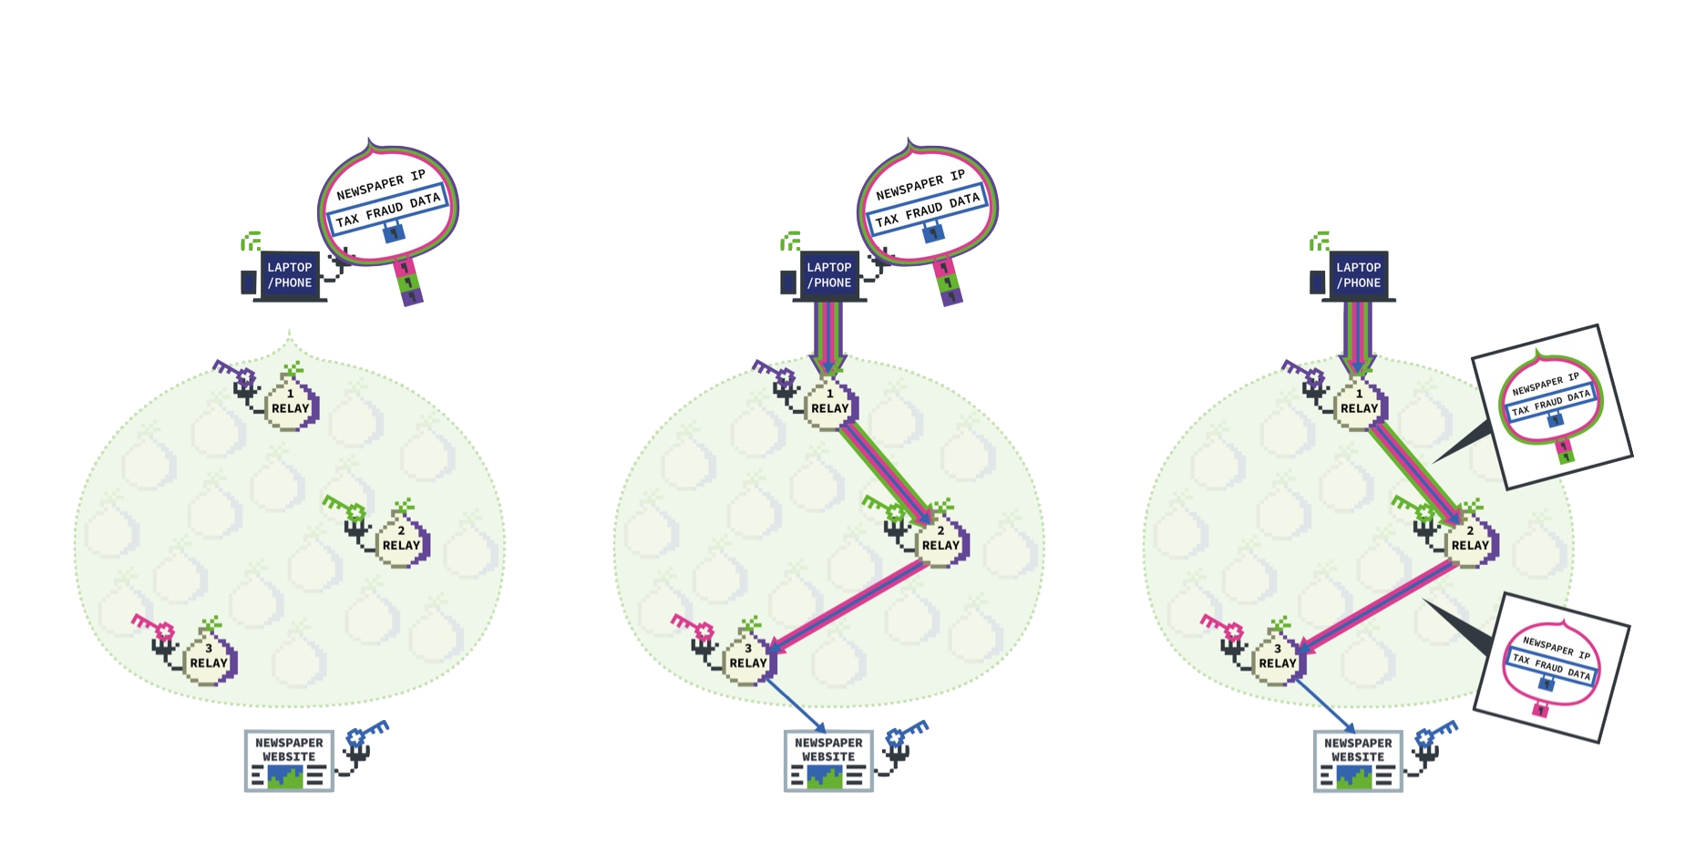
Slika 2.1 – ilustracija tor mreže – https://gitlab.torproject.org/tpo/community/training/-/tree/master/2023
Svakom od releja poznata je IP adresa (odnosno identitet) točke prije i poslije njega te stoga, za slučaj sa slike u teoriji nije moguće odrediti tko je osoba koja pristupa stranici. Naravno Tor mreža nije savršena, a postoji i mnogo drugih načina kako je moguće ugroziti svoju anonimnost, ali to nije tema ovog završnog rada.

Skriveni servisi (Hidden services)
Osim sustava koji pruža anonimnost korisnicima dok pristupaju internet servisima, Tor project je razvio i metodu kojom omogućuje i samim servisima da ostanu anonimni, odnosno skriveni. Ova metoda vrlo je praktična iz više razloga i jedna je od ključnih funkcionalnosti koja je omogućila izradu Deep Messenger aplikacije. U normalnim okolnostima kako bi pristupili nekom internet servisu potrebno je znati njegov priključak (eng. port) i IP adresu. S druge strane u slučaju skrivenih servisa to nije potrebno, dokle god uređaj ima pristup internetu i može pristupiti Tor mreži, može i posluživati skriveni servis. Skriveni servisi koriste sličan uzorak kao i pri normalnom slanju prometa kroz Tor mrežu, odnosno koriste sklopove od po 3 releja, ali uz više dodatnih koraka koje moraju napraviti kako bi postali dostupni klijentima. Kako bi se klijent povezao na skriveni servis, kao i obično mora znati priključak na koji se želi povezati, ali uz to umjesto njegove IP adrese mora znati njegovu onion adresu. [2]
Danas su u uporabi onion adrese verzije 3. Svaka takva adresa sastoji se od 56 naizgled nasumičnih znakova i završetka „.onion”. Jedan primjer takve adrese je:
i4mcwgorejxtforxrd7dsf73hsiiphhlgxxz3aeuef3hixdcv4vg3bid.onion
Kada dekodiramo prvi dio onion adrese base32 algoritmom, iz adrese možemo iščitati ED25519 javni ključ skrivenog servisa, i još neke dodatne podatke. [3]
Ova karakteristika primjenjuje se kod zahtjeva za prijateljstvo u Deep Messenger protokolu opisanom ispod. Pomoću potpisa privatnim ključem koji odgovara javnom ključu iz adrese, klijent može dokazati da je stvarno vlasnik dane onion adrese, bez ikakvih dodatnih komunikacija sa Tor mrežom.

Tor klijent (program)
Već je spomenuto da kako bi se povezao sa Tor mrežom korisnik mora imati Tor klijenta, također poznatog i kao little-t-tor, tor binary ili tor network daemon. Tor klijent je jednostavan program koji se pokreće u komandnoj liniji, odnosno terminalu. On uspostavlja vezu sa Tor relejima i provodi sve potrebne operacije kako bi se mogli spojiti. Nakon što je završio sa inicijalizacijom, Tor klijent podiže SOCKS proxy server verzije 5, koji omogućuje ostalim aplikacijama na sustavu da šalju promet kroz Tor mrežu. Tor klijenta moguće je konfigurirati pomoću konfiguracijske datoteke torrc koju specificiramo pri pokretanju, moguće ga je konfigurirati i da pokrene već spomenuti skriveni servis i dopusti pristup nekom od lokalnih priključaka (eng. portova) kroz Tor mrežu koristeći onion adresu. Na taj način moguće je vrlo jednostavno postaviti skrivenu stranicu koristeći web server kao što je na primjer Apache2. Isto tako Deep messenger klijent omogućuje drugim klijentima da mu šalju poruke.

OpenSSL
OpenSSL je vrlo poznati set softverskih alata za kriptografiju i sigurnu komunikaciju. Otvorenog je koda i licenciran je Apache2 licencom. Uključuje openssl program naredbenog retka koji se može koristiti za kreiranje ključeva, potpisivanje, računanje sažetaka (eng. hash), enkodiranje, enkriptiranje i slično, sve to koristeći razne vrste algoritama. Osim programa OpenSSL sadrži i biblioteku pod nazivom libcrypto, koja ima vrlo široku primjenu i danas se koristi u implementacijama mnogih programa i protokola. S obzirom da većina kriptografskih algoritama iste vrste imaju zajedničke značajke i funkcioniraju na sličan način, OpenSSL je dizajniran tako da se iste funkcije mogu koristiti za različite tipove algoritama. Implementacije algoritama zajedno su grupirane u providere, uz zadane providere koje OpenSSL pruža moguće je koristiti i druge providere trećih strana kako bi proširili funkcionalnost biblioteke.
U Implementaciji Deep Messenger protokola koristi se viši libcrypto API pod nazivom EVP (eng. envelope), i još nekoliko drugih navedenih u nastavku. Konkretno Deep Messenger klijenti koriste sljedeće grupe funkcija:
EVP_Seal* i EVP_Open*
Grupe funkcija za kreiranje takozvane omotnice. Funkcije primaju asimetrični ključ i generiraju simetrični ključ kojim će enkriptirati podatke, nakon što su podaci enkriptirani simetričnim ključem, simetrični ključ se enkriptira asimetričnim. Kod dekriptiranja podataka, simetrični ključ se prvo dekriptira asimetričnim kojim se zatim dekriptiraju podaci. Funkcije su tako dizajnirane jer proces enkriptiranja simetričnim ključem zahtjeva puno manje procesorske snage na većim količinama podataka, u usporedbi sa asimetričnim enkriptiranjem.
OSSL_ENCODER* i OSSL_DECODER*
Grupe funkcija koje se koriste za enkodiranje asimetričnih ključeva, konkretno u slučaju Deep Messenger aplikacije koriste se za enkodiranje i dekodiranje RSA 2048 bitnih ključeva u i iz DER formata.
EVP_DigestSign* i EVP_DigestVerify*
Koriste se za kreiranje i provjeru potpisa korištenjem asimetrične kriptografije. Funkcije primaju ključ koji se koristi za potpis ili provjeru ovisno o operaciji i zatim podatke koje je potrebno potpisati, ovisno o algoritmu podaci mogu biti predani u više navrata (eng. stream). U slučaju Deep Messengera koristi se ED25519 algoritam koji podržava samo potpisivanje svih podataka od jednom.
Uz navedene koriste se još neke funkcije za generiranje i manipulaciju ključevima i kreiranje sažetaka, više o tipovima ključeva i sažetaka u nastavku.
Svi podaci vezani uz OpenSSL iščitani su iz službene OpenSSL dokumentacije. [4]

Libevent
Libevent je biblioteka koja se koristi za pisanje brzih i portabilnih IO operacija. Koristi se u mnogim poznatim mrežnim aplikacijama kao što je Chrome internet preglednik i već spomenuti Tor klijent. Biblioteka je dizajnirana kako bi bila portabilna, odnosno kako bi programi za mrežnu komunikaciju implementirani pomoću ove biblioteke bili kompatibilni sa svim poznatim operacijskim sustavima. Ovisno u kakvom se okruženju nalazi, Libevent bira najpogodniju i najbržu IO implementaciju dostupnu u tom okruženju. Omogućuje programima da funkcioniraju uz desetke tisuća paralelno otvorenih veza.

Slika 2.2 – Libevent logotip – https://libevent.org/images/libevent3.png
Libevent pruža nekoliko odvojenih skupina funkcija koje uvelike pojednostavljuju pisanje mrežnih aplikacija pružajući programeru razne apstrakcije nad učestalim operacijama koje bi u suprotnom bio prisiljen sam implementirati. [5]
U implementaciji Deep Messenger aplikacije sav kod povezan sa mrežom i mrežnim prometom koristi Libevent.

Ncurses
Ncurses je biblioteka koja se koristi za izradu takozvanog TUI sučelja, odnosno tekstualnog korisničkog sučelja. Naime još od samih početaka sučelja naredbenog retka (eng. terminal) uz ispisivanje normalnih znakova i slova podržavaju i mogućnost ispisa takozvanih kontrolnih znakova. Ti znakovi omogućuju nam da primijenimo način na koji se terminal ponaša. Tako možemo promijeniti boju slova, poziciju kursora na zaslonu i slično.
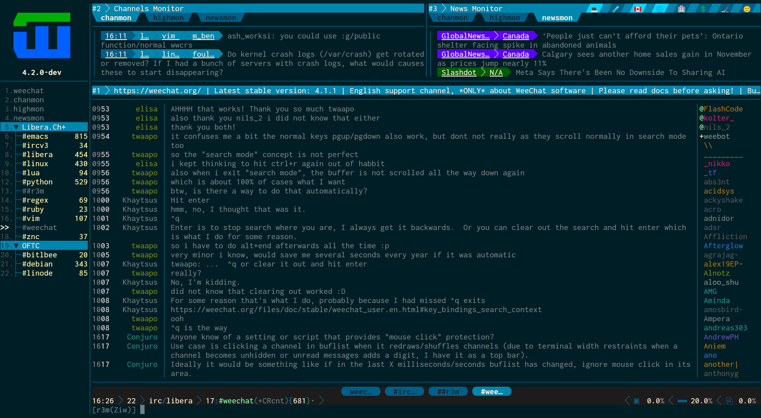
Slika 2.3 – TUI primjer – https://weechat.org/about/screenshots/weechat/weechat_2023-12-01_r3m.png/
Ncurses pruža apstrakciju nad samim kontrolnim znakovima i pomoću seta funkcija omogućuje kreiranje prozora, podprozora, virtualnih prozora (eng. pad), mijenjanje stilova znakova (koliko terminal dozvoljava), primanje znakova sa standardnog ulaza i drugo.
Deep Messenger koristi ncurses za implementaciju kompletnog korisničkog sučelja, s time da Deep messenger aplikacija sadrži dodatnu apstrakciju nad ncurses funkcijama.

SOCKS protokol verzije 5
Deep Messenger koristi vlastitu implementaciju SOCKS 5 klijenta. Ovaj protokol je nužan za komunikaciju sa već spomenutim Tor klijentom.
SOCKS 5 je vrlo jednostavan proxy protokol definiran 1996. godine. Dizajniran je kako bi se mogao koristiti sa bilo kojim postojećim protokolom aplikacijskog sloja te kako bi uz dovoljno snažnu autentikaciju omogućio pristup servisima koji se nalaze iza vatrozida. Tor klijent koristi blago proširenu verziju ovog protokola kako bi omogućio aplikacijama na računalu da tuneliraju promet kroz Tor mrežu, jedna od takvih aplikacija je sam Tor Browser [6]

Opis korištenih alata

Visual Studio Code
Visual Studio Code je tekstualni editor otvorenog koda razvijan od strane Microsofta. VSCode je postao jedan od najpopularnijih tekstualnih editora današnjice, primarno zbog svoje mogućnost proširenja odnosno ekstenzija. Zbog svoje popularnosti danas za VSCode postoji proširenje gotovo za svaki postojeći programski jezik i mnoge dodatne funkcionalnosti.
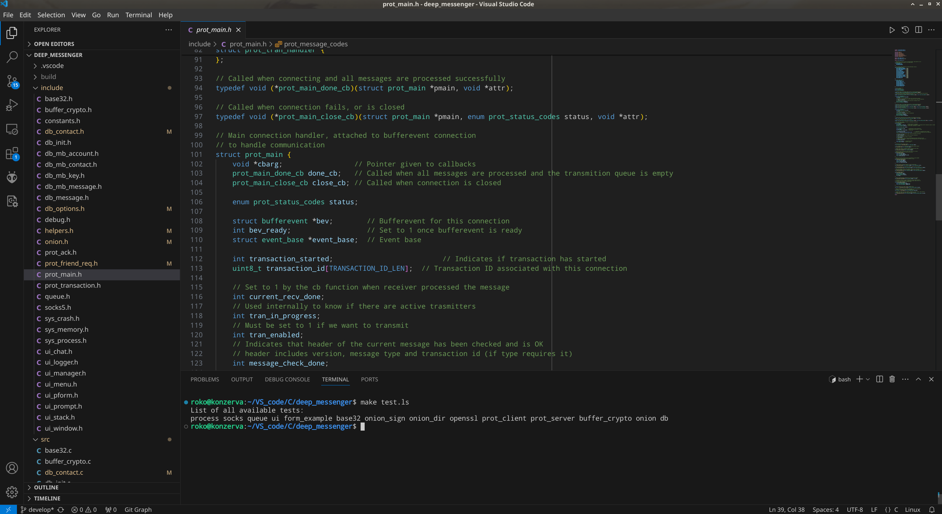
Slika 1.4 – Sučelje Visual Studio Codea
Konkretno u izradi Deep Messengera korišteno je proširenje C/C++ Extension Pack.

ChatGPT 3.5
ChatGPT je AI model koji je razvila tvrtka OpenAI. Dostupan za besplatno korištenje putem web sučelja na adresi https://chat.openai.com. U okviru razvoja Deep Messengera korišten je ispravljanje jednostavnijih grešaka u kodu i traženja odgovora na neka nespecifična pitanja. Odgovara vrlo neprecizno i netočno kod pitanja vezanih uz određenu specifičnu tematiku.

Git version control
Git je besplatan sustav otvorenog koda koji se koristi za kontrolu verzija. Posebno je poznat u opensource zajednici, a koriste ga i mnoge komercijalne tvrtke.

Slika 1.5 – Git logotip – https://git-scm.com/images/logo@2x.png
Git je jednostavan za korištenje i pruža razne funkcionalnosti koje nam između ostalog omogućuju da zasebno spremamo svaku promjenu koju napravimo u kodu. Na taj način ako dođe do nekih grešaka uvijek možemo pregledati i vratiti se na stare verzije koda. Git također omogućuje i grananje, pomoću kojeg možemo raditi na više verzija koda istovremeno, i mnoge druge funkcionalnosti. [7]
Za pohranu ovog projekta uz sami git komandni alat korištena je i web stranica github.com za pohranu koda u javnom repozitoriju.

GNU Make
Make je alat koji se koristi za automatizaciju procesa kompajliranja i povezivanja koda. Proces je opisan koristeći skriptu koja se naziva Makefile, pozivom naredbe make, skripta se interpretira i proces kompajliranja započinje. Na ovaj način čak i korisnici koji ne znaju kako ručno kompajlirati program svejedno ga mogu instalirati na svoj sustav.
Make također prati koje izvorne datoteke su promijenjene i kod ponovnog kompajliranja, kompajlirati će samo promijenjene datoteke, čime smanjuje vrijeme kompajliranja, pogotovo na sporijim sustavima. Uz to Make se koristi i za mnoge druge operacije poput pokretanja unit testova.
U okviru Deep Messengera Make se koristi u kombinaciji sa gcc kompajlerom za kompajliranje i povezivanje izvornog koda.

Tehničko tehnološki dio
Ovo poglavlje opisuje dizajn i implementaciju Deep Messenger protokola i klijentskog programa te detaljnije opisuje mjesto uporabe gore navedenih biblioteka i alata.

Deep Messenger protokol
Ovaj protokol opisuje način komunikacije između klijentskih programa i mailbox servisa Deep Messenger aplikacije. Cilj protokola je da omogući anonimnu komunikaciju između dvaju klijenata koristeći Tor mrežu. Kada je na mreži, svaki od klijenata podiže prethodno spomenuti skriveni servis kako bi ga drugi klijenti mogli kontaktirati. Za slučaj kada klijent nije na mreži, može odabrati jedan mailbox servis koji će umjesto njega primati poruke dok se ne vrati na mrežu.
Svaki klijent i mailbox servis ima svoju jedinstvenu onion adresu prema kojoj ga ostali prepoznaju. Vlasnik onion adrese posjeduje pripadni javni i privatni ključ pomoću kojih dokazuje da je on stvarno vlasnik te onion adrese.
Problem ideje mailbox servisa je što klijent mora podijeliti svoju listu kontakata sa servisom kako bi servis kada zaprimi poruku, mogao odrediti je li pošiljatelj poruke stvarno na listi kontakata. U suprotnom bi bilo tko kome je adresa servisa poznata mogao poslati veliku količinu poruka na servis, samo kako bi zapunio memoriju servisa. Naravno ovdje se nameće problem jer ako svi klijenti podjele svoje kontakte sa mailbox servisom vlasnik servisa može ugroziti anonimnost klijenata, jer će iz tih podataka moći vidjeti tko sa kime razgovara. Čak i ako je vlasnik servisa osoba od povjerenja, u slučaju provale napadač će moći napraviti isto.
Kako bi spriječili takvo razotkrivanje povezanosti među klijentima, svaki od klijenata prilikom uspostave prijateljstva generira dva para ključeva i prosljeđuje javne ključeve iz oba para onom drugom. U svim daljnjim izmjenama poruka, klijenti više ne koriste onion adresu za međusobno prepoznavanje, već ključeve koje su izmijenili prilikom uspostave prijateljstva. Više o izmjeni ključeva slijedi u nastavku.

Kriptografski algoritmi i ključevi
Protokol koristi niz kriptografskih algoritama u svrhu potpisivanja i enkriptiranja poruka pomoću kojih klijenti komuniciraju. Slijedi lista svih tipova ključeva, potpisa i enkripcije koji se koriste:
Par ključeva onion adrese tipa ED25519, generiraju se jednom kod prvog pokretanja klijenta, iz tih ključeva generira se i sama adresa. Koriste se za pokretanje skrivenog servisa i za potpisivanje prilikom uspostave prijateljstva.
Par Ključeva za potpisivanje poruka tipa ED25519, svaki klijent generira jedan ovakav par ključeva prilikom uspostave prijateljstva i prosljeđuje javni ključ drugomu. Kasnije klijent potpisuje poruku privatnim ključem, a drugi može provjeriti potpis javnim ključem koji je ranije zaprimio.
Par ključeva za enkriptiranje poruka tipa RSA duljine 2048 bita, ovo je drugi par ključeva koji se generira prilikom uspostave prijateljstva, klijent opet prosljeđuje javni ključ drugom klijentu, koji će onda u budućnosti koristiti taj ključ kako bi enkriptirao sadržaj poruka koje šalje kako bi ih samo primatelj mogao dekriptirati i pročitati.
Proces potpisivanja poruka odvija se u dva koraka. U prvom koraku klijent računa sha256 sažetak cijele poruke, uključujući i zaglavlje poruke koje sadrži verziju i tip poruke. Nakon toga klijent potpisuje izračunati sažetak ED25519 ključem i dodaje potpis na kraj poruke.
Proces enkriptiranja poruke koristi OpenSSL funkcije za kreiranje omotnica. Kao algoritam za simetričnu enkripciju koristi se AES 256 CBC. Kako bi primatelj mogao dekriptirati sadržaj poruke, potrebno je uz enkriptirani simetrični ključ dostaviti i 16 bajtni IV broj generiran u procesu zatvaranja omotnice.
Prilikom računanja onion adrese za javni ključ tipa ED25519, prema specifikaciji Tor protokola potrebna nam je i implementacija sha3_256 algoritma. [8]

Zaglavlje poruke protokola
Sve poruke definirane u ovom protokolu započinju sa dva polja duljine 1B, prvo polje sadrži verziju protokola, odnosno u ovom slučaju broj 1, ukoliko klijent zaprimi poruku koja sadrži neispravnu verziju dužan je prekinuti vezu. Drugo polje sadrži tip poruke, ukoliko klijent zaprimi neispravan tip poruke dužan je prekinuti vezu. Nakon navedena dva polja slijede dodatna polja i podaci koji ovise o tipu poruke.
+-----+--------------+-----------------------------+
| VER | MESSAGE TYPE | DATA |
+-----+--------------+-----------------------------+
| 1 | 1 | DEPENDS ON THE MESSAGE TYPE |
+-----+--------------+-----------------------------+
Dijagram 3.1 – prikazuje oblik zaglavlja poruke
Za sve tipove poruka definirane ispod, navedena su samo polja koja se nalaze u DATA dijelu dijagrama iznad, te se podrazumijeva da ispred njih dolaze polja VER i MESSAGE TYPE.
Svi tipovi poruka koji sadrže ID transakcije moraju ga dostaviti kao prvo polje radi lakšeg odbacivanja neispravnih poruka. MESSAGE TYPE polje svih poruka koje sadrže ID transakcije i čija se izmjena vrši nakon uspostave transakcije mora imati bit najveće težine postavljen na 1 radi praktičnije implementacije.

Tip poruke: Transaction request (0x01)
Prije nego što dva klijenta mogu početi komunicirati preko socketa potrebno je započeti transakciju. Klijent koji je započeo vezu šalje zahtjev za uspostavu, a drugi klijent tada odgovara sa porukom TRANSACTION RESPONSE koja sadrži ID ove transakcije. Taj ID transakcije vrijedi samo za tu vezu i čim se veza prekine oba klijenta će zaboraviti da je postojao. Na ovaj način čak i ako netko uspije uhvatiti jedan od potpisanih paketa ne mogu se predstaviti kao netko drugi jer transaction ID neće odgovarati.
S obzirom da transakcija još nije započela nema smisla da klijent išta potpisuje ili se predstavlja, stoga je ovo jedini tip poruke koji nema tijelo.

Tip poruke: Transaction response (0x02)
Ovim tipom poruke odgovara klijent koji je zaprimio TRANSACTION REQUEST i inicijalizirao transakciju za ovaj socket. Tijelo poruke sadrži samo 16 bajta koji predstavljaju ID ove transakcije. Ovom porukom je transakcija započela i sve poruke koje se nadalje izmjenjuju sadrže dani transaction ID, ako poruka ne sadrži odgovarajući transaction ID smatra se da je poruka komprimitirana i veza se prekida.
+---------------------+-----+
| TRANSACTION ID | 16 |
+---------------------+-----+
Dijagram 3.2 – prikazuje oblik tijela Transaction response poruke

Tip poruke: Friend request (0x81)
Kako bi dva klijenta mogla izmjenjivati poruke moraju jedan drugog smatrati prijateljima. Prilikom uspostave prijateljstva klijenti izmjenjuju podatke koji im omogućuju da izmjenjuju poruke direktno (peer-to-peer) ili putem mailbox servera. Svaki friend request sadrži slijedeće podatke.

+---------------------+-------+
| TRANSACTION ID | 16 |
+---------------------+-------+
| SENDER ONION | 62 |
+---------------------+-------+
| SIGNING PUB KEY | 32 |
+---------------------+-------+
| ENCRYPTION PUB KEY | 270 |
+---------------------+-------+
| MAILBOX ONION | 62 |
+---------------------+-------+
| MAILBOX ID | 16 |
+---------------------+-------+
| NICKNAME LEN | 1 |
+---------------------+-------+
| NICKNAME | 4-255 |
+---------------------+-------+
| SIGNATURE | 64 |
+---------------------+-------+
Dijagram 3.3 – prikazuje oblik tijela poruke Friend request
TRANSACTION ID generirani ID za ovu transakciju (poruku).
SENDER ONION onion adresa pošiljatelja.
SIGNING PUB KEY javni ključ ED25519 generiran samo za dani kontakt, odnosno klijenta kojeg tražimo da nam postane prijatelj. Primatelj pohranjuje ključ i koristi ga za buduće predstavljanje i potpisivanje poruka koje šalje, kao što je objašnjeno ranije.
MAILBOX ONION onion adresa mailboxa koji pošiljatelj koristi. U slučajevima kada pošiljatelj nije na mreži, ali primatelj mu želi poslati poruku može kontaktirati njegov mailbox servis na ovoj adresi. Ukoliko klijent ne koristi mailbox servis ovo polje mora biti ispunjeno nulama.
MAILBOX ID kako jedan mailbox server može koristiti više klijenata, ovo je broj pretinca pošiljatelja na koji je potrebno slati poruke. Ukoliko klijent ne koristi mailbox server ovo polje mora biti ispunjeno nulama.
NICKNAME LEN duljina nadimka (korisničkog imena) u bajtovima. Može sadržavati vrijednost između 4 i 255, jer je 4 najmanja dopuštena duljina nadimka. Ukoliko je duljina nadimka manja od 4, odbaciti zahtjev.
NICKNAME niz bajtova koji predstavljaju ASCII znakove korisničkog imena, duljina niza definirana je u NICKNAME LEN polju i ne može biti manja od 4.
SIGNATURE potpis gore navedenih podataka koristeći ED25519 ključ onion adrese pošiljatelja. Ovim potpisom potvrđujemo da je pošiljatelj stvarno onaj tko se predstavlja. Ukoliko je potpis neispravan, zahtjev nije ispravan i odbacuje se.
Kada klijent zaprimi FRIEND REQUEST, odgovara sa ACK ONION porukom. Nakon što je korisnik potvrdio da želi biti prijatelj danom klijentu, odgovara na način da šalje svoj FRIEND REQUEST tom klijentu. Kada klijent odgovori sa ACK ONION prijateljstvo je uspješno uspostavljeno.

Tip poruke: Ack onion (0x82)
Jednostavna poruka koja potvrđuje da je dani zahtjev uspješno zaprimljen ili odrađen. Sadrži TRANSACTION ID trenutne transakcije kako bi bio nevažeći van te transakcije.
+---------------------+-----+
| TRANSACTION ID | 16 |
+---------------------+-----+
| SIGNATURE | 64 |
+---------------------+-----+
Dijagram 3.4 – prikazuje oblik tijela poruke Ack onion
TRANSACTION ID generiran za trenutnu TCP vezu (stream).
SIGNATURE potpis podataka ED25519 ključem onion domene.
Ovaj tip odgovora koristi se kod zaprimanja zahtjeva za prijateljstvo ili zaprimanja poruke na mailbox servisu.

Tip poruke: Ack signature (0x83)
Poput i ACK ONION odgovora ovaj odgovor se također koristi kao potvrda za odrađeni zadatak.
+---------------------+-----+
| TRANSACTION ID | 16 |
+---------------------+-----+
| SIGNATURE | 64 |
+---------------------+-----+
Dijagram 3.5 – prikazuje oblik tijela poruke Ack signature
TRANSACTION ID generiran za trenutnu TCP vezu (stream).
SIGNATURE potpis ED25519 ključem koji smo izmijenili prilikom zahtjeva za prijateljstvo (FRIEND REQUEST).
Ovaj odgovor se koristi pri komunikaciji među klijentima, npr. kada klijent pošalje poruku drugom klijentu ovaj mu odgovara sa ACK SIGNATURE kako bi potvrdio primitak poruke.

Tip poruke: Message Container (0x84)
Ovo je najčešće korišteni tip poruke, ovaj tip poruke je spremnik koji koristimo kada šaljemo tekstualne poruke i još neke kontrolne poruke kao što je npr. obavijest o promjeni mailboxa ili korisničkog imena. Sve poruke koje kao klijent šaljemo na mailbox drugog klijenta su ovog formata kako bi sve izgledale identično.
+---------------------+-----+
| TRANSACTION ID | 16 |
+---------------------+-----+
| RECEIVER MAILBOX ID | 16 |
+---------------------+-----+
| SENDER SIGNING KEY | 32 |
+---------------------+-----+
| MESSAGE ID | 16 |
+---------------------+-----+
| DATA LEN | 4 |
+---------------------+-----+
| DATA | VAR |
+---------------------+-----+
| DATA KEY | 512 |
+---------------------+-----+
| DATA IV | 16 |
+---------------------+-----+
| SIGNATURE | 64 |
+---------------------+-----+
Dijagram 3.6 – prikazuje oblik tijela Message Container poruke
RECEIVER MAILBOX ID nasumičnih 16 bajta koji predstavljaju pretinac na mailbox serveru u koji šaljemo poruku. Ukoliko šaljemo poruku klijentu ovo polje mora biti ispunjeno nulama.
SENDER SIGNING KEY javni ključ tipa ED25519 koji nam je dostavljen prilikom zahtjeva za prijateljstvo.
TRANSACTION ID generirani ID koji identificira transakciju.
MESSAGE ID nasumično generirani jedinstveni ID poruke.
DATA LEN broj bajta koji slijedi u DATA dijelu poruke, mora biti najmanje 1 u suprotnom se poruka odbacuje.
DATA sami podaci koji se prenose, enkriptirani simetričnim ključem pohranjenim u DATA KEY polju. Nakon dekriptiranja prvi bajt predstavlja tip poruke pohranjene u spremniku. Ovisno o tipu poruke različita je i struktura same poruke.

+---------------------+-----+
| MESSAGE CTYPE | 1 |
+---------------------+-----+
| DATA | VAR |
+---------------------+-----+
Dijagram 3.7 – prikazuje sadržaj DATA polja poruke
Dopuštene vrijednosti MESSAGE CTYPE polja (Message Content Type) su:
- TEXT (0x01)
Obična tekstualna poruka, ostatak poruke se interpretira kao poruka koju je korisnik poslao.
- NICK (0x02)
Izmjena nadimka (korisničkog imena) koje korisnik koristi, odnosno postavljanje novog koji je naveden u bajtovima koji slijede.
- MBOX (0x03)
Postavljanje novog mailbox servisa za klijenta koji šalje poruku. Prvih 16 bajta je mailbox ID koji je dodijeljen klijentu na novom mailboxu, zatim slijede 62 bajta koji su onion adresa novog mailbox servisa.
- RECV (0x04)
Dojava da je dana poruka uspješno poslana, poruka ovog sadržaja nije namijenjena da se šalje putem mailbox servisa već samo direktno među klijentima, kako bi oba klijenta bila sigurna da ju je drugi zaprimio. Nakon tipa sadržaja poruke slijedi 16 bajta koji predstavljaju ID poruke (MESSAGE ID) za koju se šalje potvrda.
DATA KEY simetrični ključ tipa AES 256 CBC korišten za enkriptiranje podataka, enkriptiran RSA javnim ključem dostavljenim u polju ENCRYPTION PUB KEY prilikom zahtjeva za prijateljstvo.
DATA IV je nepredvidljivi nasumično generirani broj koji se koristi kod AES 256 CBC simetrične enkripcije.
SIGNATURE potpis ED25519 privatnim ključem koji odgovara ključu dostavljenom u polju SENDER SIGNING KEY.
Ukoliko bilo koja od provjera poput provjere potpisa ili duljine određenih dijelova poruke ne bude uspješna, mailbox ili sam klijent (ovisno kome je poruka upućena) odmah će zatvoriti vezu, bez ikakvog odgovora. Ukoliko su sve provjere uspješno prošle klijent će odgovoriti odgovorom ACK SIGNATURE, a mailbox sa ACK ONION.

Tip poruke: Mailbox register (0x85)
Ovaj tip poruke koristi se prilikom registracije na novi mailbox. Nakon što korisnik aplikacije unese onion adresu svog novog mailboxa i pristupni ključ, ovakva poruka se šalje kako bi se registrirao na mailbox.
+---------------------+-----+
| TRANSACTION ID | 16 |
+---------------------+-----+
| ACCESS KEY LEN | 4 |
+---------------------+-----+
| ACCESS KEY | VAR |
+---------------------+-----+
| SIGNING PUB KEY | 32 |
+---------------------+-----+
Dijagram 3.7 – prikazuje sadržaj tijela Mailbox register poruke
ACCESS KEY LEN duljina ACCESS KEY polja u bajtovima. Ukoliko se klijent registrira na javni mailbox server ovo polje je postavljeno na 0. Iako iz sigurnosnih razloga opcija javnih mailboxa nije implementirana u ovoj verziji Deep Messengera.
ACCESS KEY pristupni ključ generiran na mailbox serveru. Radi se o nizu nasumičnih znakova znakova kojim klijent dokazuje da ima dopuštenje registrirati se na mailbox serveru.
TRANSACTION ID generirani ID koji označavaju transakciju.
SIGNING PUB KEY javni ključ tipa ED25519, koristi se za autentikaciju klijenta u danjoj komunikaciji sa serverom. Klijent odgovarajućim privatnim ključem potpisuje sve poruke koje šalje mailbox serveru.
U slučaju kada je ACCESS KEY LEN postavljen na 0, ACCESS KEY nije definiran, odnosno ne sadrži nikakvu vrijednost jer mu je duljina jednaka nuli.
Ukoliko je ACCESS KEY ispravan ili se radi o javnom mailbox serveru, server će odgovoriti sa MAILBOX GRANTED odgovorom. U suprotnom će samo zatvoriti vezu.

Tip poruke: Mailbox granted (0x86)
Nakon što je klijent zatražio mailbox pretinac na danom mailbox serveru, ukoliko je priložio ispravan pristupni ključ, server će odgovoriti ovim tipom poruke.

+---------------------+-----+
| TRANSACTION ID | 16 |
+---------------------+-----+
| MAILBOX ID | 16 |
+---------------------+-----+
| SIGNATURE | 64 |
+---------------------+-----+
Dijagram 3.8 – prikazuje sadržaj tijela Mailbox granted poruke
MAILBOX ID broj pretinca na mailbox serveru koji je dodijeljen klijentu koji je zatražio registraciju.
TRANSACTION ID generirani ID kopiran iz MAILBOX REGISTER poruke.
SIGNATURE potpis podataka ED25519 ključem onion adrese mailboxa.
Nakon što se je klijent uspješno registrirao na mailbox server, može proslijediti svoj novi MAILBOX ID i MAILBOX ADDRESS svim svojim kontaktima.

Tip poruke: Mailbox fetch (0x87)
Pribavi sve poruke sa mailbox servera za svoj račun. Mailbox odgovara sa listom poruka koje se nalaze u korisničkom pretincu
+---------------------+-----+
| TRANSACTION ID | 16 |
+---------------------+-----+
| MAILBOX ID | 16 |
+---------------------+-----+
| SIGNATURE | 64 |
+---------------------+-----+
Dijagram 3.9 – prikazuje sadržaj tijela Mailbox fetch poruke
MAILBOX ID jedinstveni broj pretinca klijenta koji traži listu poruka.
TRANSACTION ID generirani ID transakcije.
SIGNATURE potpis ED25519 privatnim ključem koji odgovara javnom ključu dostavljenom prilikom registracije na mailbox server.
Server odgovara sa tipom poruke MESSAGE LIST.

Tip poruke: Mailbox set contacts (0x88)
Postavi kontakte za svoj pretinac na mailbox serveru. Mailbox server će odbaciti sve kontakte koji su bili prije postavljeni i od primitka na dalje će koristiti novu listu kontakata.
+---------------------+-----+
| TRANSACTION ID | 16 |
+---------------------+-----+
| MAILBOX ID | 16 |
+---------------------+-----+
| CONTACTS LEN | 2 |
+---------------------+-----+
| CONTACTS | VAR |
+---------------------+-----+
| SIGNATURE | 64 |
+---------------------+-----+
Dijagram 3.10 – prikazuje sadržaj tijela Mailbox set contacts poruke
MAILBOX ID jedinstveni broj pretinca klijenta koji dodaje kontakt.
CONTACT LEN broj kontakata koje želimo postaviti za danog klijenta. Mailbox će u ime klijenta prihvatiti poruke samo od kontakata koji su na listi.
CONTACT LEN broj kontakata koje želimo postaviti za danog klijenta. Mailbox će u ime klijenta prihvatiti poruke samo od kontakata koji su na listi.
TRANSACTION ID generirani ID transakcije.
SIGNATURE potpis ED25519 privatnim ključem koji odgovara javnom ključu dostavljenom prilikom registracije na mailbox server.
Ukoliko je operacija uspješna server odgovara sa ACK ONION porukom.

Tip poruke: Mailbox del account (0x89)
Briše registrirani pretinac sa mailbox servera, uključujući i sve podatke unutar pretinca, odnosno sve kontakte i poruke koje su poslali.
+---------------------+-----+
| TRANSACTION ID | 16 |
+---------------------+-----+
| MAILBOX ID | 16 |
+---------------------+-----+
| SIGNATURE | 64 |
+---------------------+-----+
Dijagram 3.11 – prikazuje sadržaj tijela Mailbox del account poruke
MAILBOX ID jedinstveni broj pretinca klijenta koji se odjavljuje sa servera.
TRANSACTION ID generirani ID transakcije.
SIGNATURE potpis ED25519 privatnim ključem koji odgovara javnom ključu dostavljenom prilikom registracije na mailbox server.
Mailbox odgovara sa ACK ONION porukom.

Tip poruke: Mailbox del messages (0x8A)
Nakon što je klijent uspješno obradio i pohranio poruke koje je pribavio sa mailbox servera, ovim tipom poruke javlja serveru da obriše poruke prema ID-u svake od poruka.
+---------------------+-----+
| TRANSACTION ID | 16 |
+---------------------+-----+
| MAILBOX ID | 16 |
+---------------------+-----+
| IDS LEN | 2 |
+---------------------+-----+
| MESSAGE IDS | VAR |
+---------------------+-----+
| SIGNATURE | 64 |
+---------------------+-----+
Dijagram 3.12 – prikazuje sadržaj tijela Mailbox del messages poruke
MAILBOX ID jedinstveni broj pretinca klijenta.
TRANSACTION ID generirani ID trenutne transakcije.
IDS LEN broj poruka koje brišemo, ukoliko je postavljen na 0, server ne briše ništa, ali svejedno vraća uspješan odgovor.
MESSAGE IDS lista blokova od 16 bajta, gdje je svaki blok message id poruke koju treba obrisati, duljina liste jednaka je vrijednosti u IDS LEN polju.
SIGNATURE potpis ED25519 privatnim ključem koji odgovara javnom ključu dostavljenom prilikom registracije na mailbox server.
Mailbox odgovara sa ACK ONION porukom.

Tip poruke: Client fetch (0x8B)
Pošalji upit danom klijentu za listu poruka koje ima za tebe, ukoliko je upit ispravan klijent odgovara sa listom svih poruka za koje nije dobio obavijest da su zaprimljene (RECV).

+---------------------+-----+
| TRANSACTION ID | 16 |
+---------------------+-----+
| SENDER SIGNING KEY | 32 |
+---------------------+-----+
| SIGNATURE | 64 |
+---------------------+-----+
Dijagram 3.13 – prikazuje sadržaj tijela Client fetch poruke
SENDER SIGNING KEY javni ključ tipa ED25519, generiran za vrijeme zahtjeva za prijateljstvo. To je ključ koji je klijent poslao primatelju kako bi mogao provjeriti poslane poruke.
TRANSACTION ID predstavlja UUID trenutne transakcije.
SIGNATURE potpis, potpisan privatnim ključem koji odgovara ključu u polju SENDER SIGNING KEY.
Kao odgovor na ovu poruku klijent šalje MESSAGE LIST poruku. Ukoliko ne postoji niti jedna ne dostavljena poruka, klijent odgovara sa praznom listom.

Tip poruke: Message list (0x8C)
Šalje se kao odgovor na FETCH poruke. Koristi se kako bi dostavili listu MESSAGE CONTAINER poruka.
+---------------------+-----+
| TRANSACTION ID | 16 |
+---------------------+-----+
| MESSAGES LEN | 32 |
+---------------------+-----+
| MESSAGES | VAR |
+---------------------+-----+
| SIGNATURE | 64 |
+---------------------+-----+
Dijagram 3.14 – prikazuje sadržaj tijela Message list poruke
MESSAGES LEN broj poruka koje se šalju u nizu koji slijedi. MESSAGES niz MESSAGE CONTAINER poruka. S time da se šalju cijele poruke uključujući VER i MESSAGE TYPE polja. Klijent koji zaprimi poruke, dužan je napraviti validaciju za svaku od poruka i odbaciti sve neispravne poruke, te poslati serveru zahtjev za brisanje.
SIGNATURE potpis privatnim ključem ED25519, ukoliko ovaj odgovor šalje mailbox server, ovo je potpis ključem onion domene, u suprotnom radi se o ključu čiji je javni dio poslan prilikom zahtjeva za prijateljstvo.

Primjeri komunikacije
U nastavku slijedi nekoliko primjera komunikacije korištenjem Deep Messenger protokola, nisu navedeni primjeri za sve tipove poruka s obzirom da većina poruka slijedi vrlo sličan uzorak.

Zahtjev za prijateljstvo
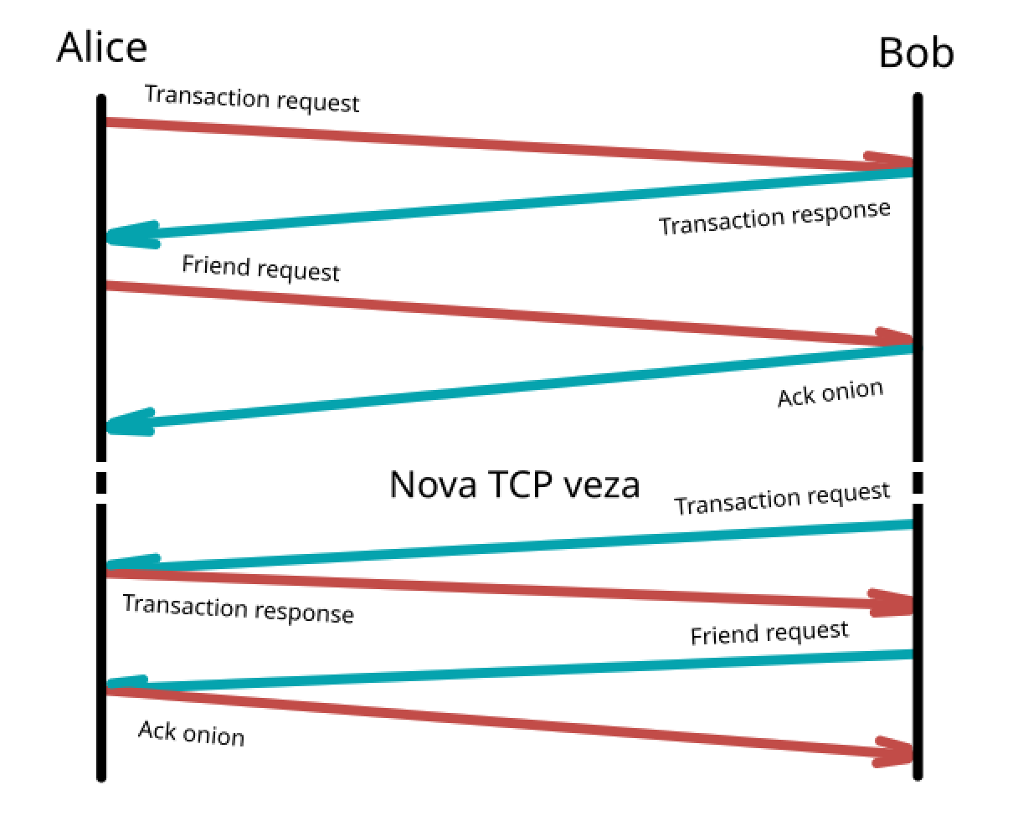
Dijagram 3.15 – proces uspostavljanja prijateljstva
Kao što je već spomenuto, kako bi dva klijenta mogla komunicirati odnosno izmjenjivati poruke prvo moraju uspješno uspostaviti prijateljstvo jer u tom procesu izmjenjuju sve ključeve koji su im potrebni za danju komunikaciju. Iz dijagrama iznad vidljivo je da se taj proces izvodi u 4 koraka.
Recimo da Alice želi Bobu poslati zahtjev za prijateljstvo. Alice će koristeći Tor klijenta otvoriti TCP vezu prema Bobovom skrivenom servisu i zatim mu poslati Transaction request poruku kako bi započela transakciju. Kada Bob zaprimi poruku generirati će nasumični ID transakcije i poslati ga Alice u Transaction response poruci. Od trenutka kada Alice zaprimi Bobovu poruku generirani ID transakcije postaje važeći za tu vezu i mora biti naveden u svim porukama koje slijede ako zahtijevaju ID transakcije.
Alice sada može generirati potrebne parove ključeva i poslati njihove javne dijelove i ostale informacije o sebi u Friend request poruci. Kada Bob zaprimi Friend request, on će pohraniti sve podatke o Alice i njezine javne ključeve te će odgovoriti Ack onion porukom. Veza će tada biti zatvorena.
Kada Bob odluči prihvatiti zahtjev za prijateljstvo koji mu je Alice poslala, otvorit će vezu prema Aliceinom skrivenom servisu i kao što je i Alice ranije započeti transakciju.
Bob će zatim generirati potrebne parove ključeva i poslati njih i svoje podatke Alice pomoću Friend request poruke. Kada Alice zaprimi poruku, ona će pohraniti Bobove podatke koji joj nedostaju i njegove ključeve te će odgovoriti Bobu Ack onion porukom.
Ovim korakom prijateljstvo je uspješno uspostavljeno i klijenti sada mogu izmjenjivati tekstualne poruke.

Slanje poruka direktno
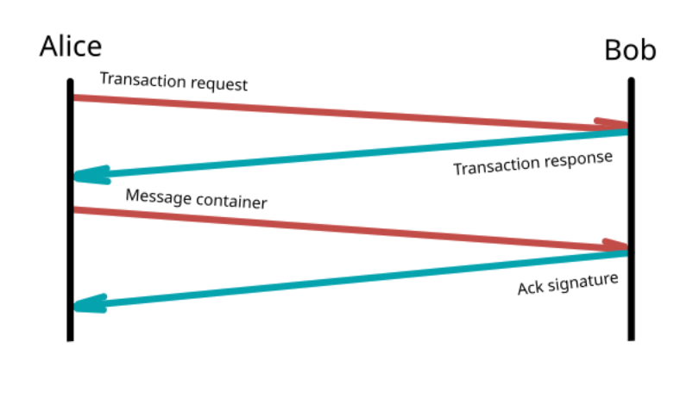
Dijagram 3.16 – slanje poruke
Slanje poruka je vrlo jednostavan proces, kako bi klijent mogao poslati poruku prvo mora započeti transakciju i zatim poslati Message container poruku. U primjeru iznad Alice šalje poruku Bobu, prvo započinje transakciju na isti način kao i u prethodnom primjeru. Zatim šalje Bobu Message container poruku koju je enkriptirala javnim RSA ključem koji je primila od Boba i potpisala privatnim ED25519 ključem koji odgovara javnom ključu koji je Bob zaprimio tijekom uspostave prijateljstva.
Kada Bob zaprimi poruku on odgovara Ack signature porukom. Kasnije Bob će Alice poslati novu poruku Message container sadržaja tipa RECV. Kako bi Alice znala da je on sigurno zaprimio poruku.
Na isti način funkcionira i slanje poruka na mailbox servis, samo što mailbox servis umjesto Ack signature poruke šalje Ack onion.

Registracija na mailbox servis
Kako bi klijent mogao primati poruke i kada nije na mreži mora se registrirati na jedan mailbox servis.

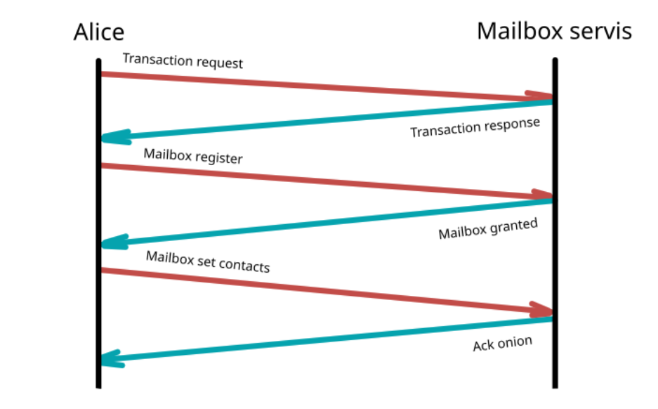
Dijagram 3.17 – registracija i konfiguracija mailbox servisa
Dijagram iznad prikazuje kako se Alice registrira na svoj mailbox servis i konfigurira od kojih kontakata želi primati poruke.
Alice prvo kao i u prethodnim primjerima uspostavlja transakciju te nakon što je to učinila šalje Mailbox register poruku koja sadrži pristupni ključ koji je dobila od vlasnika mailbox servisa i javni ključ koji će Alice u budućnosti koristiti za autentikaciju sa servisom.
Kada servis zaprimi njezin zahtjev provjerit će ispravnost pristupnog ključa, ukoliko je ključ ispravan odgovorit će Alice sa Mailbox granted porukom. U toj poruci Alice će dobiti ID svojeg pretinca koji ju razlikuje od drugih korisnika na servisu.
Kako bi servis mogao primati poruke od njenih kontakata Alice mu mora dostaviti listu svojih kontakata, to čini slanjem Mailbox set contacts poruke na što servis odgovara sa Ack onion. Sve ostale konfiguracijske poruke za mailbox servis funkcioniraju na jednaki način.

Vlastite implementacije pomoćnih algoritama
Kako bi funkcionirao Deep Messenger zahtjeva set relativno specifičnih pomoćnih funkcija koje se ne nalaze u standardnim bibliotekama, u nastavku slijedi lista algoritama i protokola koji su implementirani u sklopu Deep Messenger projekta.

SOCKS 5 klijent
Vrlo jednostavna implementacija SOCKS 5 protokola prema dokumentu RFC 1928 [6]. Ne sadrži većinu naprednijih funkcionalnosti protokola i posebno je prilagođena za povezivanje na skrivene servise pomoću Tor klijenta pokrenutog lokalno na računalu.

Base32 enkoder i dekoder
Koristi se za enkodiranje i dekodiranje onion adresa implementiran prema dokumentu RFC 4648 [10]. Inspiriran je otvorenom implementacijom dostupnom u sljedećem Github repozitoriju:
https://github.com/mjg59/tpmtotp/blob/master/base32.c
https://github.com/mjg59/tpmtotp/blob/master/base32.h

Implementacija generičkog reda (queue)
Ova implementacija koristi se u glavnom mehanizmu za obradu poruka koje pristižu i odlaze u Deep Messenger aplikaciji. Dizajnirana je kako bi mogla funkcionirati sa bilo kojim tipovima podataka dostupnim u C programskom jeziku. Inspirirana je otvorenom implementacijom dostupnom u sljedećem Github repozitoriju:
https://github.com/kostakis/Generic-Queue

Pomoćne funkcije za upravljanje onion adresama
Deep Messenger sadrži set funkcija koje se koriste za provjeru, dekodiranje i enkodiranje onion adresa te pretvorbu ED25519 ključeva u oblik pogodan za pokretanje skrivenih servisa. Podaci potrebni za implementaciju iščitani su iz Tor specifikacije i nekih dodatnih izvora. [9]

Ostale pomoćne funkcije
U aplikaciji postoje još neke pomoćne funkcije, poput debug() naredbe koja se posebice koristila tijekom razvoja u svrhu otklanjanja pogrešaka. Ona nam omogućuje da slično kao sa printf funkcijom ispisujemo podatke na standardni izlaz ili u datoteku dnevničkog zapisa. Aplikacija sadrži i set funkcija za potpisivanje i enkriptiranje sadržaja libevent evbuffer struktura s obzirom da su to operacije koje su jednake za većinu tipova poruka definiranih u protokolu.

Glavna logika Deep Messengera
Sav kod Deep Messenger aplikacije možemo podijeliti na tri dijela. Već spomenute pomoćne funkcije, korisničko sučelje napisano pomoću ncurses biblioteke i stražnjeg dijela koji obrađuje sav mrežni promet (Protocol handler). Oni su međusobno povezani pomoću sustava callback funkcija, a za pohranu podataka koriste SQLite bazu podataka. Za svaku od poruka definiran je poseban objekt sa setom callback funkcija koji obrađuje pristigle podatke ili postavlja poruku u izlazni buffer.
Sav bitan kod je komentiran i dokumentiran, te se čitatelj na njega može referencirati putem poveznice u prilogu. U nastavku slijedi opis pojedinih važnih dijelova aplikacije.

Glavni upravitelj poruka (Main protocol handler)
Upravitelj poruka glavni je dio Deep Messenger aplikacije, za svaku otvorenu vezu alociran je po jedan upravitelj poruka koji ovisno o tipu poruke i operaciji (slanje ili primanje) procesuira mrežni promet. Upravitelj se sastoji od dva reda (eng. queue), jedan za slanje i jedan za primanje poruka. Uz to pruža mogućnost postavljanja callback funkcija koje će biti pozvane u slučaju prekida veze i drugih promjena.
Za svaki gore navedeni tip poruke implementirana je klasa (struktura sa setom funkcija) koja sadrži funkcije potrebne za slanje i primanje tog tipa poruke. Stoga je moguće kreirati objekt za svaki od tipova poruka i samo ga ubaciti u red glavnog upravitelja poruka. Način izvedbe je sljedeći:
Definirane su dvije strukture prot_recv_handler, koja se koristi za primanje i prot_tran_handler, koja se koristi za slanje poruka. Definicija struktura je sljedeća:
struct prot_recv_handler {
enum prot_message_codes msg_code;
void *msg;
int require_transaction;
prot_recv_handle_cb handle_cb;
prot_recv_cleanup_cb cleanup_cb;
};
struct prot_tran_handler {
enum prot_message_codes msg_code;
void *msg;
struct evbuffer *buffer;
prot_tran_done_cb done_cb;
prot_tran_setup_cb setup_cb;
prot_tran_cleanup_cb cleanup_cb;
};
Obje strukture sadrže kod tipa poruke i pokazivač na objekt tipa poruke. Osim toga obje strukture sadrže i pokazivač na cleanup funkciju koja se poziva nakon što je operacija slanja/primanja završena kako bi se oslobodila memorija koju zauzima objekt tipa poruke. Struktura za primanje također sadrži i člana require_transaction iz kojeg glavni upravitelj poruka može iščitati mora li transakcija biti započeta kako bi bilo u redu primiti ovaj tip poruke. Dakle pomoću podataka iz ovih struktura upravitelj poruka može provesti određene provjere i ukoliko poruka nije ispravna odbaciti ju i bez pozivanja funkcija specifičnih za tip poruke.
Kod primanja poruka nakon što je provjera poruke bila uspješna, upravitelj će provjeriti red sa tipovima koji pristižu, ukoliko red nije prazan upravitelj će provjeriti je li pristigla poruka odgovarajućeg tipa i ako nije zatvorit će vezu. S druge strane ako je red prazan upravitelj će pokušati samostalno alocirati objekt za pristigli tip poruke pomoću autogen funkcije.
Nakon što je uspješno dobavio objekt poruke iz reda ili ga generirao, pozvat će handle funkciju koja procesuira podatke iz ulaznog buffera za taj tip poruke. Funkcija handle može biti pozvana više puta ukoliko svi podaci nisu pristigli prvi puta. Nakon što je funkcija handle iz buffera izvadila sve što je trebala, promijenit će jednu varijablu upravitelja i tako mu dati do znanja da je završila. Upravitelj će tada pozvati cleanup i nastaviti sa sljedećim porukama.
Slanje poruka je nešto jednostavnije, nakon što ubacimo poruku za slanje u red, upravitelj će ako je slanje omogućeno pozvati setup funkciju iz strukture, ta će funkcija preoblikovati poruku u oblik za slanje kroz mrežu i postaviti ju u privremeni buffer. Upravitelj će zatim iz privremenog buffera poruku kopirati u izlazni buffer.
Nakon što je poruka uspješno poslana (izlazni buffer postane prazan), upravitelj će pozvati done funkciju kako bi obavijestio objekt poruke da je uspješno poslan i zatim cleanup funkciju kako bi oslobodio memoriju.

Modeli baze podataka
Kao što je već spomenuto Deep Messenger koristi SQLite biblioteku za pohranu podataka u bazi podataka. Kako bi pojednostavili proces spremanja i čitanja podataka, za svaku od tablica u bazi podataka definiran je model. Model se sastoji od strukture i seta funkcija za vršenje operacija nad strukturom. Struktura sadrži sve atribute koji se nalaze i u odgovarajućoj tablici. Za svaku strukturu definirane su funkcije za osnovne operacije nad podacima kao što su: save za pohranu podataka, refresh za dobavljanje promjena iz baze, delete za brisanje zapisa iz baze, funkcije new i free za alociranje i oslobađanje strukture te serija get funkcija koje dobavljaju zapis prema različitim kriterijima.
Na ovaj način interakcija sa bazom podataka uvelike je pojednostavljena iz ostalih dijelova aplikacije.

Korisničko sučelje
Korisničko sučelje dizajnirano je kao apstrakcija na biblioteku NCurses. Osnovni element korisničkog sučelja je prozor, odnosno struktura ui_window sa svojim setom funkcija. Sve ostale komponente sučelja se povezuju na instance strukture ui_window. Pomoću njenih funkcija svakoj strukturi prozora moguće je nacrtati obrub, postaviti naslov pozicioniran lijevo, desno ili u sredini, pozicionirati ju na ekranu i odrediti njezine dimenzije. Kako bi prozor prikazivao nešto osim naslova potrebno je na njega zakačiti neku od komponenata, koja će onda unutar njega nešto ispisati koristeći NCurses funkcije. Neke od komponenata koje postoje u Deep Messenger aplikaciji su, ui_manager koji se koristi za selektiranje različitih prozora na zaslonu, ui_logger koja se koristi za ispis teksta u prozor uz mogućnost scrollanja, ui_prompt koja se koristi kao tekstualno polje za unos poruke i neke druge.

Dizajn baze podataka
Deep Messenger aplikacija sve svoje podatke pohranjuje u SQLite bazi podataka, raspoređene u nekoliko povezanih tablica. ER dijagram ispod prokazuje dizajn baze podataka kakav aplikacija koristi.
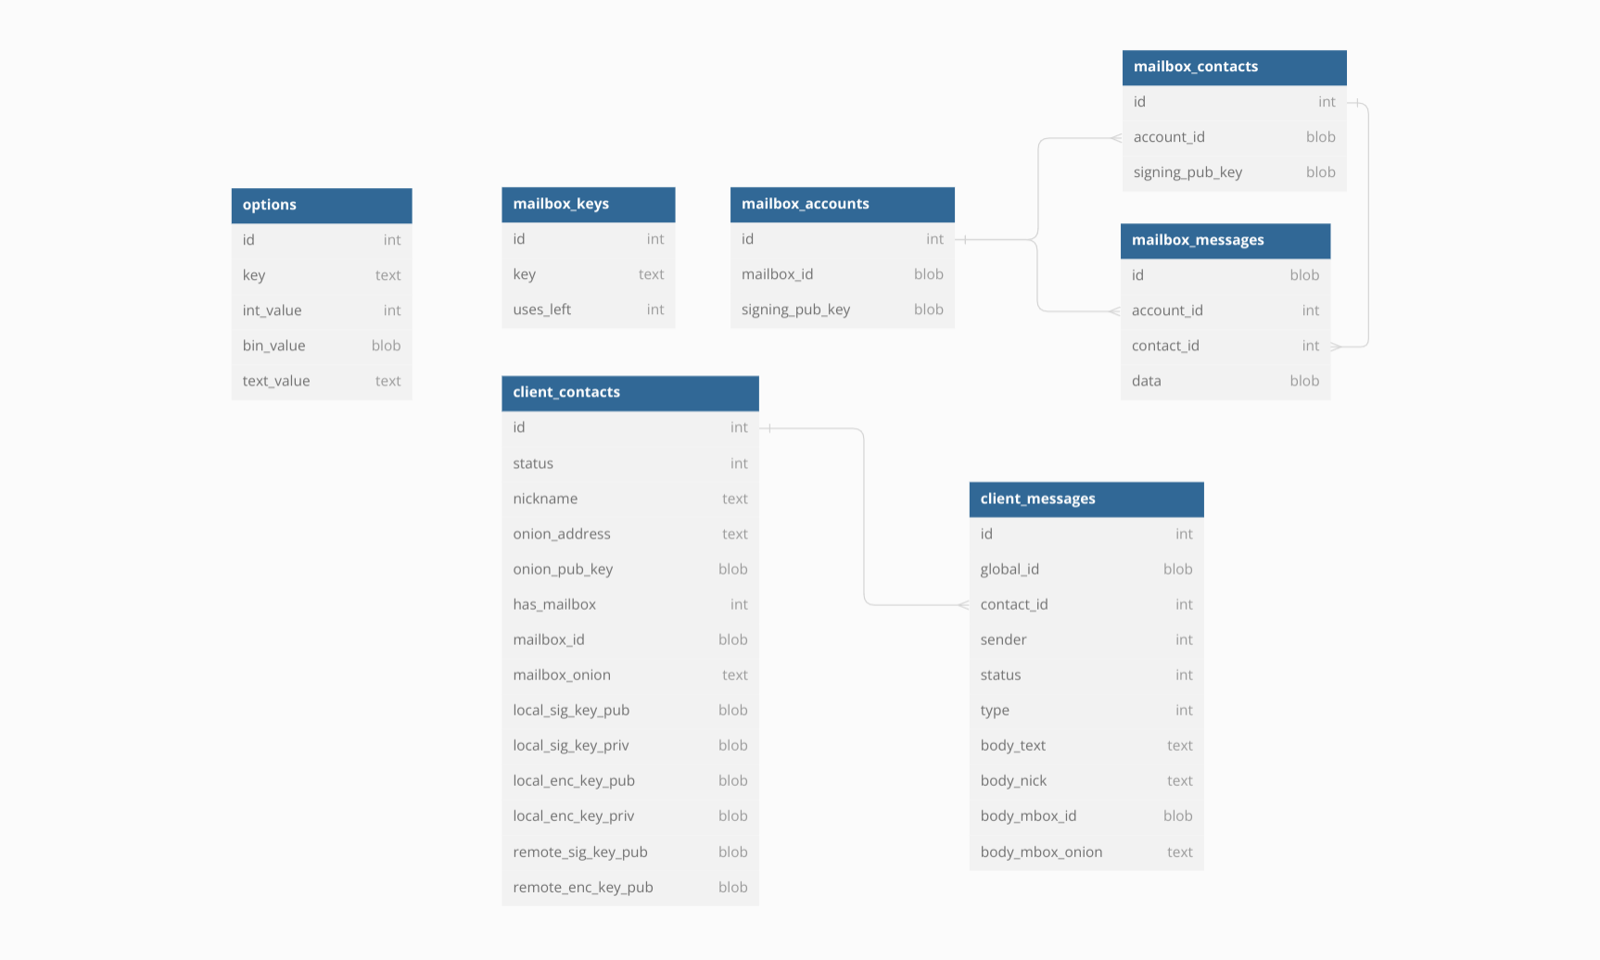
Dijagram 3.18 – ER dijagram baze podataka
Zbog jednostavnije izvedbe istu bazu podataka moguće je koristiti i za Deep Messenger klijenta i za mailbox servis. Ovisno u kojem je modu aplikacija pokrenuta ignorirati će one tablice koje joj nisu potrebne.

Zaključak
Rad na projektu Deep Messenger bio je vrlo zanimljiv i poučan, istražio sam više područja mrežnog programiranja i rada u C programskom jeziku sa kojima nikada ranije nisam radio. Koristio sam ukupno 4 poznate C biblioteke, OpenSSL za kriptografske operacije, libevent za mrežnu komunikaciju, SQLite za pohranu podataka i NCurses za izradu korisničkog sučelja. Osmislio sam vlastiti binarni mrežni protokol aplikacijskog sloja, koji se koristi za komunikaciju među klijentima i sa mailbox servisom. Posebno izazovno bilo je korištenje kriptografskih funkcija OpenSSL biblioteke zbog vrlo velike količine dostupnih funkcija. Nadam se da ću u budućnosti imati priliku raditi i na drugim projektima iz ovog područja.

Literatura
- Tor Project History
URL: https://www.torproject.org/about/history/, (pristupljeno: 30.04.2024.)
- How do Onion Services work
URL: https://community.torproject.org/onion-services/overview/, (pristupljeno: 30.04.2024.)
- Encoding onion addresses [ONIONADDRESS]
URL: https://spec.torproject.org/rend-spec/encoding-onion-addresses.html,
(pristupljeno: 30.04.2024.)
- Službena OpenSSL dokumentacija
URL: https://www.openssl.org/docs/, (pristupljeno: 30.04.2024.)
- Nick Mathewson, Fast portable non-blocking network programming with Libevent,
URL: https://libevent.org/libevent-book/, (pristupljeno: 30.04.2024.)
- RFC1928 – SOCKS Protocol Verison 5
URL: https://datatracker.ietf.org/doc/html/rfc1928, (pristupljeno: 30.04.2024.)
- git --distributed-is-the-new-centralized
URL: https://git-scm.com/, (pristupljeno: 30.04.2024.)
- Hidden services: overview and preliminaries
URL: https://spec.torproject.org/rend-spec/overview.html, (pristupljeno: 30.04.2024.)
- Korisnik NULL, How to get the hostname from hs_ed25519_secret_key
URL: https://tor.stackexchange.com/questions/23965/how-to-get-the-hostname-from-hs-ed25519-secret-key, (pristupljeno: 30.04.2024.)
- RFC4648 – Base16, Base32 and Base64 Data Encodings, Sekcija 6 Base32 Encoding
URL: https://datatracker.ietf.org/doc/html/rfc4648#section-6 (pristupljeno: 30.04.2024.)
- SQLite Documentation, Programming Interfasce
URL: https://www.sqlite.org/docs.html (pristupljeno: 30.04.2023.)
- Dan Gookin, Programmer's Guide to NCurses, Indianapolis: Wiley Publishing Inc. 2007.

Prilozi
Sav kod ovog projekta uključujući i ovu dokumentaciju licenciran je MIT licencom otvorenog koda i dostupan je u Github repozitoriju putem poveznice https://github.com/rdobovic/deep-messenger.

